INFORME FINAL
Bitácora 7

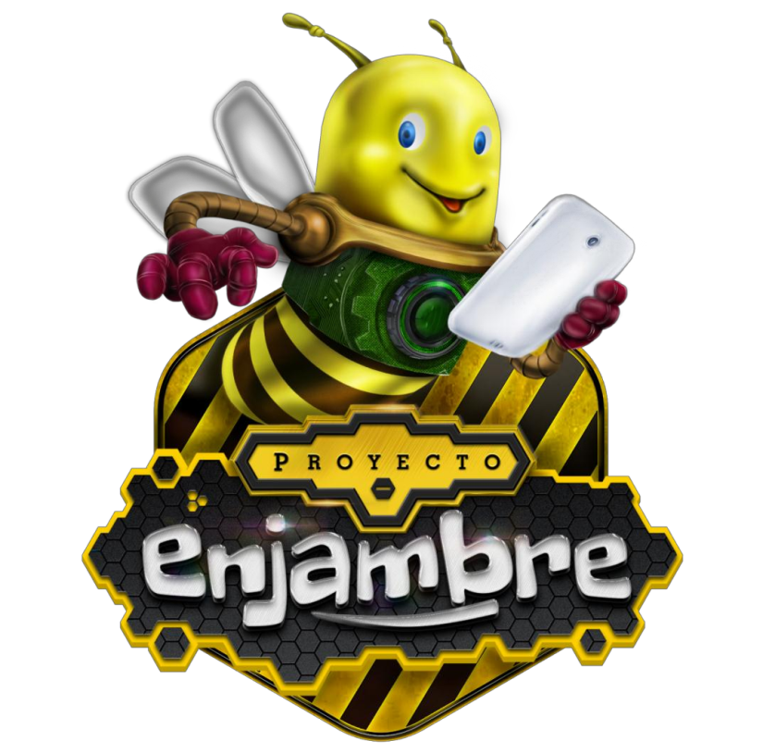

Proyecto Enjambre -FOCIEP Norte de Santander
2015

EL USO DE LOS RECURSOS DIGITALES, AUTOCONTENIBLES Y REUTILIZABLES EN LA ESCUELA PODRÍAN SER UNA HERRAMIENTA PARA LA CONTRIBUCIÓN A LA PROTECCIÓN DEL MEDIO AMBIENTE

LITTLE RESEACHERS

Investigadores:
Josue Albeiro
Aura Katherine
Alexa Camila
Rocio Alexandra
Melanny Andrea
Diego
Juan David
Wilmar Andres
Jilver Javier

Co Investigadores:
Ana Ayde Bermudez

Institución Educativa Anna Vitiello Hogar Santa Rosa de Lima, Los Patios
RESUMEN

Los niños y niñas hasta alrededor de los diez años hacen preguntas que involucran la competencia y lo manifiestan en el juego. En el juego escogen diversos roles que ejecutan para resolver problemas. En cambio, el adolescente está buscando su propia identidad y esto hace que sus cuestionamientos sean más de índole psicológica, ellos buscan su propia identidad. Por ello, quieren resolver problemas relacionados que le ayuden a encontrar su autenticidad. Por ello, el rechazo a los patrones pre-establecidos es una forma de rebelión sana que contribuye a cambios significativos. El docente debe estar presto a contribuir asertivamente a las nuevas exigencias de los adolescentes. Es por eso, que la búsqueda de nuevas estrategias de aprendizaje se hace imperativa tanto para lograr mantener la atención y la motivación en las clases como un espacio de formación integral y no como un momento de simple paso de información ya pre- establecida.
El proceso de enseñanza- aprendizaje, a mi modo de ver, que parta de la pregunta, es una estrategia interesante de abordar los procesos formativos en la escuela.
Resalto en el tránsito de la formulación de la preguntas iniciales a la investigación la pasión y la energía avasalladora que se gestó a partir de la incorporación de la nuevas tecnologías de información y la comunicación, tanto así, que en esta ocasión la clase no la culminó el sonido del timbre, ni mi la salida del salón de clase sino que continuó por los pasillos de la institución educativa y desembocó en una charla amena y significativa durante el descanso escolar y la promesa de buscar alternativas para re-significar las estrategias metodológicas de las clases.
Los jóvenes están muy motivados porque son ellos los que están realizando la investigación y las respuestas que salgan de esta pequeña pero significativa investigación serán producto de su trabajo.

INTRODUCCIÓN

Usando la IEP en la escuela la práctica pedagógica es más significativa. Permitirá la construcción de nuevos saberes y orientará a los estudiantes a buscar respuestas a sus interrogantes de una forma más ordenada y sistematizada.
Los maestros deben co-ayudar a construir una nueva cultura entre los jóvenes. La cultura de buscar respuestas a sus interrogantes de una forma ordenada y sistematizada. El método socrático es una herramienta interesante para canalizar la búsqueda de respuestas a partir del uso de la pregunta como canalizadora del proceso investigativo.
A los estudiantes les aburre el proceso de enseñanza-aprendizaje donde deban repetir contenidos. A ellos les interesa más la búsqueda, por eso, es que les agradan tanto los video-juegos, el chat. Porque allí la novedad, lo diferente, lo imprevisto sucede en forma continua e inesperada.
El reto para el maestro de hoy y del futuro es garantizar la coherencia y la pertinencia en las estructuras escolares, en los PEIs, en los modelos pedagógicos, en los diseños curriculares, en las estrategias didácticas y en los criterios e instrumentos de evaluación para que sean pertinentes con la nueva generación de jóvenes.
Los maestros que empleen la Investigación como Estrategia Pedagógica en sus prácticas pedagógicas formarán estudiantes-investigadores que co-ayudarán a la resignificación del PEI de una forma significativa, ordenada y sistematizada. De esta manera, el PEI dejará de ser un libro que pocos leen y aplican.

JUSTIFICACIÓN

La importancia radica en que hoy en día los niños, niñas y jóvenes les llaman mucho la atención las actividades interactivas. Y las clases magistrales deben re- evaluarse y re- contextualizarse teniendo en cuenta los nuevos ritmos de aprendizaje y las nuevas estrategias de aprendizajes más interactivas y motivantes. El docente necesita dar un salto y cambiar la forma de interactuar con sus estudiantes buscando alternativas que involucran las nuevas tecnologías de la información y la comunicación. Y esto se ve corroborado con las preguntas que suscitó el llevar a la clase de inglés recursos didácticos interactivos y motivó a los estudiantes a realizar este proyecto de investigación que aunque parezca evidente sirve como antecedente de investigación.

CONFORMACIÓN DEL GRUPO DE INVESTIGACIÓN


Figura 1. Logo Representativo del G.I Little researchers

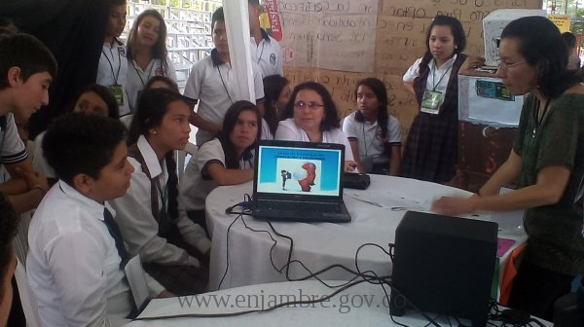

Figura 2. Integrantes del Grupo de Investigación Little researchers

LA PREGUNTA COMO PUNTO DE PARTIDA
La discusión empezó con una lluvia de ideas a partir del uso de las TIC en lasclases de inglés. Ellos expresaron que las clases eran más interesantes usando las nuevas tecnologías de la información y la comunicación porque escuchaban otras personas comunicarse usando el inglés. Igualmente la unión los sonidos, imágenes, y video les parece más interesante que los contenidos en fotocopias.
Además la interacción que se produce en los contenidos digitales les llama mucho la atención. ¿Cómo los recursos digitales, autocontenibles y reutilizables en la escuela podrán contribuir a la protección del medio ambiente en el Colegio Anna Vitiello, Hogar Santa Rosa de Lima?

EL PROBLEMA DE INVESTIGACIÓN
A partir de la implementación de las TIC en las clases de inglés los estudiantes, además de haberle gustado mucho que se usen videos, imágenes y que pudieran interactuar entre ellos mismos y la docente, empezaron a hacer una lluvia de ideas de como el uso de la web, de los contenidos interactivos, de los contenidos digitales, autocontenibles y reutilizables podrían contribuir al disminuir el uso de papel en la escuela.
Ha sido maravilloso que precisamente cuando los estudiantes se estaban haciendo estas preguntas la Secretaría de Educación Departamental estaba diseñando esta plataforma que compilará las propuestas de estudiantes inquietos y deseos de contribuir desde la escuela y desde sus deseos y esperanzas al mejoramiento de la calidad de vida y la protección del medio ambiente.
La intención de este proyecto de investigación es saber si en la medida en qué se usen recursos digitales se puede contribuir a la protección del medio ambiente. La importancia para los grupos humanos radica en el ahorro de dinero al disminuir el uso de papel en las clases, para realizar carteleras, pendones, tarjetas, etc como recursos metodológicos para la socialización de los estándares de contenidos en las clases. El impacto en el medio amiente se verá reflejado en la disminución de papel o cartón. Este pequeño proyecto de investigación llegará sólo hasta responder la pregunta de investigación y servirá de antecedente para otro proyecto de investigación relacionado con los contenidos digitales como herramienta de aprendizaje

TRAYECTORIA DE LA INDAGACIÓN
García, F., Portillo, J., Romo, J., & Benito, M. (2007, September). Nativos digitales y modelos de aprendizaje. In SPDECE.
Según los expertos, el verdadero potencial de una nueva tecnología suele tardar toda una generación en desarrollarse. En el asunto de los nativos digitales (aquellos individuos que han crecido inmersos en la tecnología digital) todavía estamos en ese periodo de transición/adaptación que nos lleva a un cambio de hábitos y de forma de pensar provocados por el empuje de esta generación. Según ciertos cálculos, dentro de 20 años, este grupo podría constituir el 70% de la población mundial. En el campo educativo, los alumnos de hoy en día no se corresponden ya con aquellos para cuya enseñanza fueron creados los sistemas educativos tradicionales. La presente comunicación pretende explorar qué dirección debería tomar la innovación educativa para adaptarse a las características de este nuevo colectivo.
Los medios didácticos pueden definirse según Blázquez y Lucero (2002, p. 186) como «cualquier recurso que el profesor prevea emplear en el diseño o desarrollo del currículo (por su parte o la de los alumnos) para aproximar o facilitar los contenidos, mediar en las experiencias de aprendizaje, provocar encuentros o situaciones, desarrollar habilidades cognitivas, apoyar sus estrategias metodológicas, o facilitar o enriquecer la evaluación». Para facilitar la integración de recursos se propone una tipología en tres categorías: información, comunicación y aprendizaje; si bien un mismo recurso puede utilizarse para distintas funcionalidades. El diseño de medios didácticos requiere una reordenación de los clásicos y la incorporación de los digitales, pero en coherencia con el sistema de toma de decisiones, característico de la comunicación, necesitado de la fluidez que sustituya o compense la interacción presencial, y la limitada bidireccionalidad de los textos escritos, ampliando la redacción de medios en la red y de uso directo» (Medina, 2009, p. 199). El término Tecnologías de la Información y Comunicación (TIC) incluye todas las tecnologías avanzadas para el tratamiento y comunicación de información [url: wikipedia_ICT].
Las TIC son aquellos medios tecnológicos informáticos y telecomunicaciones orientados a favorecer los procesos de información y comunicación. Las TIC aplicadas a la enseñanza han contribuido a facilitar procesos de creación de contenidos Cacheiro-González, M. L. (2011). Recursos educativos TIC de información, colaboración y aprendizaje. Pixel-Bit: Revista de medios y educación, (39), 69-81.
Cuadrado, I., & Fernández, I. (2009). Funcionalidad y niveles de integración de las TIC para facilitar el aprendizaje escolar de carácter constructivista. Revista Iberoamericana de Informática Educativa, 9, 22-34.
La incorporación de las Tecnologías de la Información y la Comunicación al ámbito educativo supone la concepción de nuevos métodos de enseñanza y aprendizaje, y abre además un campo de múltiples posibilidades en la aplicación de dichas herramientas con fines didácticos. En este sentido hemos de indicar que las Administraciones Autonómicas han emprendido programas y planes institucionales propios para la integración de las tecnologías digitales, especialmente Internet, en los centros educativos. Desde la razón de ser de la escuela y demás instituciones educativas, las Administraciones Públicas deben asegurar el acceso a la Educación de todos los ciudadanos y evitar que el acceso a las redes conlleve un nuevo tipo de discriminación generadora de una nueva forma de analfabetismo.
En este marco, todas las políticas educativas, al menos en los documentos oficiales, coinciden entre otros objetivos en “formar al profesorado en activo en el conocimiento de las nuevas tecnologías, y desarrollar experiencias didácticas de uso de los ordenadores, del multimedia y de Internet con la finalidad de preparar al alumnado de cara a las demandas de la nueva sociedad de la información”.
La integración de estas tecnologías a la práctica habitual del aula pueden, efectivamente, ser soportes de innovaciones, de cambios, de otras maneras de hacer otras cosas distintas de las que se han hecho siempre. Si consideramos que la función educativa y social de las tecnologías se centra en la información, estamos introduciendo en las prácticas docentes un enfoque limitante y distorsionante. Ya no podemos seguir asociando la falta de conocimiento con la falta de información porque la facilidad de crear, de procesar y de difundir información, ha determinado que hayamos pasado de una situación donde la información no estaba al alcance de toda la población a una sociedad donde la información es un recurso abundante y de grandes consecuencias. Nada tiene que ver las pautas educativas de antes donde fomentar las habilidades para recoger mucha información se contrapone a la necesidad de ahora que es la de saber procesar la ingente cantidad de información de la que se dispone.
Por tanto, en una sociedad del conocimiento (hemos aprendido a codificar todo con números, texto, sonido, imágenes) debemos identificar las nuevas exigencias educativas. En este sentido Majó [Majó 03] aclara que “la escuela y el sistema educativo no solamente tienen que enseñar las nuevas tecnologías, no sólo tienen que seguir enseñando materias a través de las nuevas tecnologías, sino que estas nuevas tecnologías aparte de producir unos cambios en la escuela producen un cambio en el entorno y, como la escuela lo que pretende es preparar a la gente para este entorno, si éste cambia, la actividad de la escuela tiene que cambiar”.
Así pues, si queremos sacarle ventaja a las tecnologías computacionales y ayudar a los alumnos para que se conviertan en mejores pensadores y en mejores aprendices, necesitamos comprender y valorar que la verdadera riqueza de las tecnologías digitales reside en que no sean concebidas como tecnologías de la información, sino más bien como tecnologías para el diseño y la creación. A menudo, obviamos la dimensión pedagógica, es decir, los procesos que son indispensables para garantizar que la información se convierta en conocimiento.

RECORRIDO DE LAS TRAYECTORIAS DE INDAGACIÓN

El educador debe ser un mediador que oriente, guie la práctica pedagógica hacia espacios dinámicos de formación que permita a través de procesos formativos, la investigación como herramienta pedagógica, para explorar e indagar en el quehacer escolar posibles problemas que estén evitando la calidad educativa. La escuela es un espacio dinámico donde todo debe estar dispuesto a permitirse ser cuestionado. Y esto incluye la práctica pedagógica. Es sano que el estudiante aprenda los caminos de la investigación y que el educador se apropie de las características del proceso de formación en el cual la investigación es la estrategia pedagógica. Para ello, se necesita educadores comprometidos y cuestionadores donde la exploración sea la puerta hacia el mundo de la investigación como herramienta de aprendizaje. Este camino, el de la investigación, según lo manifiesta Julián De Zubiria es el enseñarle al estudiante a pescar y no el da darle el pescado. La exploración es observar el medio con atención, con espíritu investigativo, para detallar lo que puede mejorarse. La indagación, es el siguiente paso que debe tomarse en un proceso de formación donde la investigación sea la estrategia pedagógica, seguido de la interpretación de resultados, la comprensión de los resultados, la generalización de lo hallado, la explicación y la transformación del contexto para buscar un mejoramiento y perfeccionamiento que lleve a la calidad de vida.Creación de sitio web de contenido digitales.
En el marco de la ejecución del proyecto de investigación que lidera el grupo de investigación LITTLE RESEARCHERS se diseñó una encuesta en google docs y se aplicó en una muestra representativa de estudiantes desde los grados sexto a undécimo en nuestra Institución Educativa y los resultados a la fecha se ven reflejados en los pantallazos que adjunto.
La encuesta fue enviada por vía online a todos los estudiantes de secundaria matriculados en Colegio Anna Vitiello.

REFLEXIÓN/ANÁLISIS DE RESULTADOS:
Los estudiantes del gupo de investigación envían correos a los estudiantes de los grados sexto hasta undécimo con la encuesta diseñada en google docs.
Los estuidantes hacen comentarios sobre lo que piensan sobre el uso de las nuevas tecnologías de la información en el quehacer escolar
Los estudiantes analizan los datos y concluyen que:
1. El 6% de los estudiantes utilizan facebook, twiter y otras redes sociales para interactuar sobre tareas y actividades del colegio
- El 71.2% usan redes sociales para estudiar.
- El 75% de los estudiantes ven videos en youtube para para repasar o
reforzar los temas para las evaluaciones.
- El 76.3% de los estudiantes no Intercambian correos electrónicos para
compartir las tareas del colegio.
- El 97.2% de los estudiantes Les gustaría usar las nuevas tecnologías de la
información y la comunicación en el desarrollo de las clases en el colegio.
Resultados de los talleres.
Taller Trayectoria:
1. Socialización de las actividades a realizar en el grupo de investigación.
Taller TIC ́s
1. Los estudiantes utilizaron las TIC ́S para realizar las bimestrales.
Resultados obtenidos, Aprendizajes, logros alcanzados, impacto social, económico o académico y dificultades presentadas en el proceso de investigación.
Las fortalezas han sido varias:
• El uso de las TIC como herramienta para la organización y ejecución del proyecto de investigación.
• Con la aplicación de las TIC, específicamente el diseño de la encuesta en un formulario de google docs, se logró tener resultados con celeridad, organización, estética y sencillos de interpretar.
• Se ha fomentado el deseo por la investigación en la escuela como estrategia pedagógica.
• Se ha mejorado la seguridad en los estudiantes para hablar en público.
Hemos aprendido que el trabajo en equipo es muy valioso porque permite el trabajo colaborativo y la lluvia de ideas es mayor y más enriquecedora. También hemos aprendido que es muy interesante buscar respuestas a las preguntas que parten de nosotros mismos.
Este proyecto de investigación también nos ha mostrado que la culminación de un proyecto gesta una nueva pregunta de investigación. Como nos ha ocurrido al sentir cerca la finalización de este proyecto se empezaron a gestar nuevas preguntas de investigación. Como por ejemplo, ¿Qué hacer con los equipos tecnológicos cuándo estos terminan su tiempo de vida útil para que no terminen contaminando el medio ambiente?
Dificultades:
• El acceso a la WEB en la Institución Educativa.
• No hay en el horario escolar el momento pedagógico específico para hacer investigación.
• Igualmente un grupo de investigación cuando es muy grande algunos no se comprometen del todo y terminan fomentando desorden.

CONCLUSIONES
Se ha fortalecido la argumentación como estrategia para explicar el problema, la pregunta de investigación seleccionada después de la lluvia de ideas. Y lo anterior, es un paso más para lograr jóvenes más inquietos que aporten soluciones a los problemas de una forma creativa y autónoma guiados por docentes comprometidos con los nuevos paradigmas de la educación.
Se ha usado el inglés como medio de comunicación para identificar el proyecto y para explicarlo en su fase inicial.

BIBLIOGRAFÍA
Cacheiro-González, M. L. (2011). Recursos educativos TIC de información, colaboración y aprendizaje. Pixel-Bit: Revista de medios y educación, (39), 69-81.
Moreira, M. A. (2008). La innovación pedagógica con TIC y el desarrollo de las competencias informacionales y digitales. Investigación en la Escuela, (64), 5-18.
García, F., Portillo, J., Romo, J., & Benito, M. (2007, September). Nativos digitales y modelos de aprendizaje. In SPDECE.
Cuadrado, I., & Fernández, I. (2009). Funcionalidad y niveles de integración de las TIC para facilitar el aprendizaje escolar de carácter constructivista. Revista Iberoamericana de Informática Educativa, 9, 22-34.

AGRADECIMIENTOS

De manera especial expreso mis agradecimientos principalmente a Dios, por permitirnos participar de este proceso tan bonito con mis pequeños jóvenes investigadores. Así mismo mi más sincero agradecimientos a mis investigadores que siempre nos mantuvimos unidos en este proceso y con la mejor disposición para desempeñar un buen trabajo.
De igual forma extiendo mis agradecimientos a mi estimada rectora, la hermana Carmen Muñoz Florez, porque gracias a su aprobación este proyecto fue posible.

